15 Jahre-GC Gams-Werdeberg 2008-2023
2006.03.22_Gründung Golfclub Gams
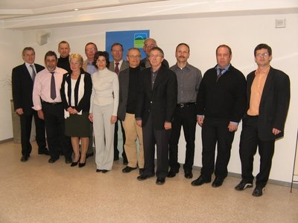
2006.04.19_Öffentliche Planauflage Golfplatz
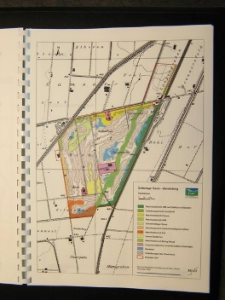
2006.09.24_Feier Abstimmung Umzonung
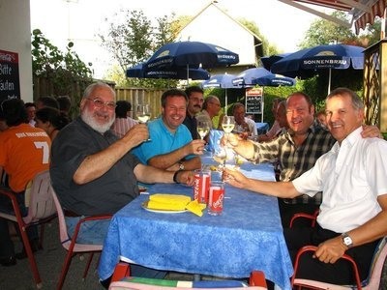
2006.12.29_Spatenstich Golfanlage
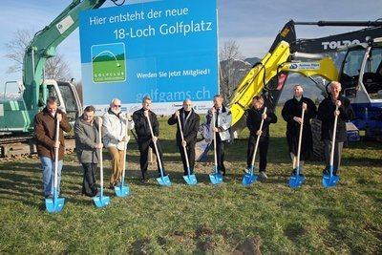
2007.01.18_Provisiorium Clubhaus
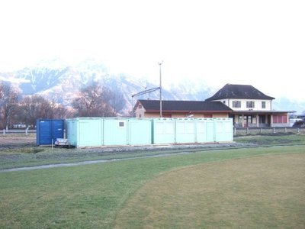
2007.04.26_Mitgliederversammlung
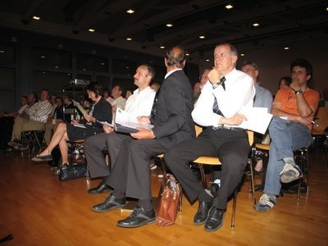
2007.08.06_Bau Driving Range
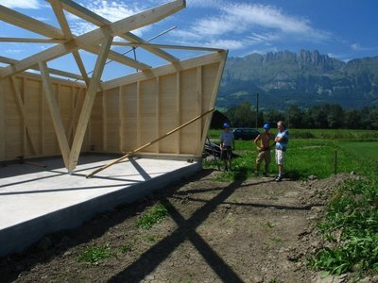
2007.09.15_Eröffnung Platz Driving Range
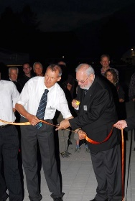
2007.11.08_ Bau Golfplatz
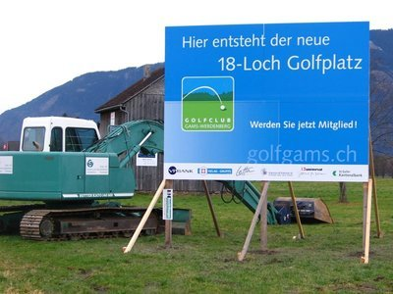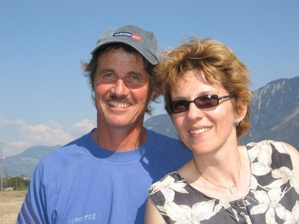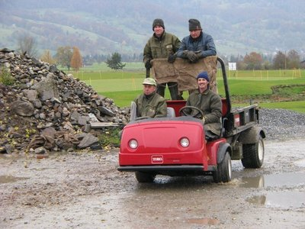
2007.11.27_Mitgliederversammlung Club
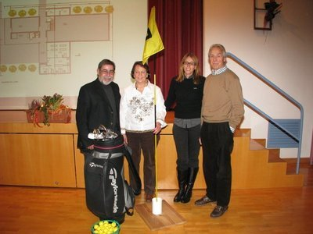
2008.04.08_Eröffnung Werkhof
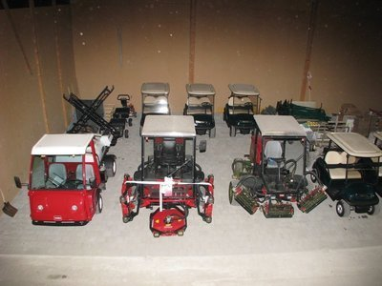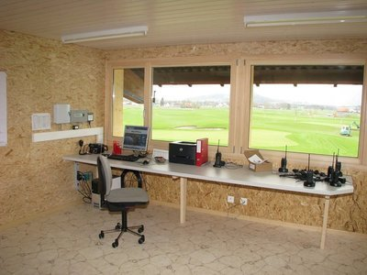
2008.05.31_Anno dazumal
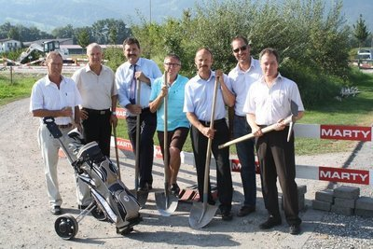
2008.11.22_Eröffnung Clubhaus
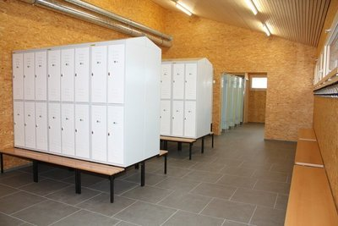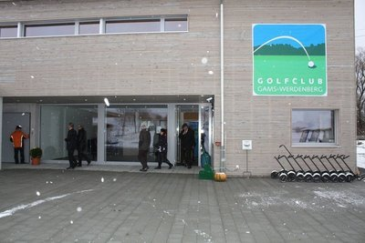
2009.06.09_Bahnhöfli Einweihung Terrasse
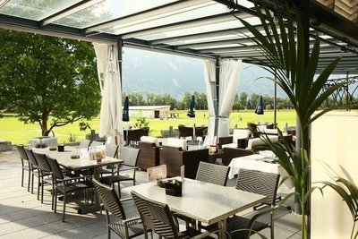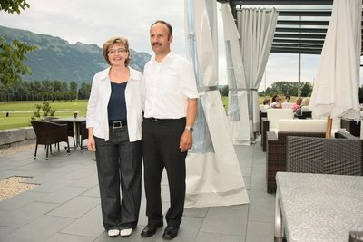
2009.06.15_Montage Golfball WC
